Доценту кафедры ИКД

Громову В.В.

Лабораторная работа №4

Я, Агарков Вадим Александрович, в ходе лабораторной работы №4 создал два Bash-скрипта для преобразования исходных данных в единый конечный формат. В первом скрипте (4а) использовались команды tr и iconv. Во втором скрипте (4б) использовались команды sed и iconv.

В процессе выполнения лабораторной работы были сделаны следующие наблюдения:

* Для обеих программ были созданы словари, которые позволяют корректно переводить символы в верхний регистр.
* Для программы 4а необходимо преобразовать словари символов в кодировку, соответствующую исходным данным, перед их использованием.
* Для транслитерации символов, которые представлены несколькими символами в английском языке, логично создать объявление для удобного хранения соответствия.
* Команда tr не имеет возможности заменить один символ на несколько, так как в ней такой функциональности нет.
* Вместо tr можно использовать awk в качестве альтернативы, поскольку он эффективно заменяет символы на заданную подстроку.
* В отличие от tr, команда sed способна заменять один символ на заданную подстроку, но работает она довольно медленно.

Ниже представлен код программы 4а и 4б:

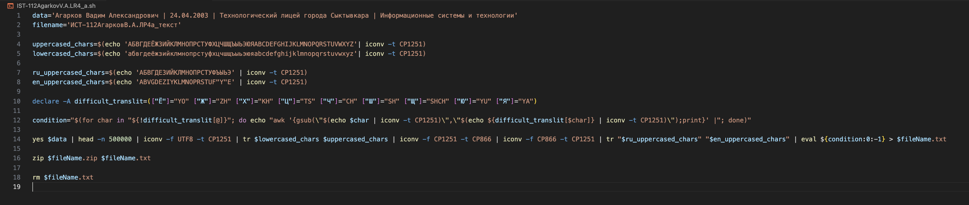

Рисунок 1 – содержимое скрипта 4а.

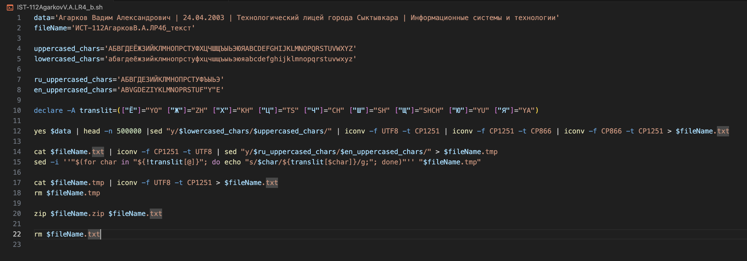

Рисунок 2 – содержимое скрипта 4б.

Из анализа работы можно заключить, что утилита "tr" предназначена для замены символов в тексте, а утилита "sed" используется для обработки текста с использованием регулярных выражений. Обе могут быть использованы для транслитерации, если определить правила замены символов. Однако, "sed" предоставляет более гибкий и контекстуальный подход к транслитерации.

По результатам выполнения работы можно сделать следующие выводы:

* Скрипт, созданный с использованием команды sed, выполняется на локальной машине за 32 секунды.
* Скрипт, созданный с использованием команды tr, выполняется на локальной машине за 5 секунд.
* Утилита sed работает явно медленнее чем tr, что отражается в скорости выполнения.
* Для корректной транслитерации данных нужно создавать словари с описанием замены символов на другие.

|  |  |
| --- | --- |
| Студент группы ИСТ-112 | Агарков В.А. |